复旦大学高等教育自学考试

（本科）

软件综合实践系统安装、使用说明

题目____长江宾馆客房信息管理系统______

专 业________计算机软件________

作 者________查伟昌____________

准考证号_______374216230112________

指导老师_________于玉_____________

完成时间 2017 年 05 月 12 日

1. **绪言** 
   1. 编写目的

更方便的服务系统维护人员和系统使用人员。

* 1. 开发者说明

从事开发四年，经历过很多的项目，对软件开发比较了解。

1. **运行环境说明** 
   1. 硬件环境要求

内存256M以上

鼠标，键盘，显示器

* 1. 支持的操作系统

Windows/Linux/Mac OXs

* 1. 采用的开发工具

软件包：UPUPW

IDE: sublime

调试器：Chrome

* 1. 数据库管理系统

Mysql Workbench

1. **运行环境设置** 
   1. 部署

启动 UPUPW 集成包，即可运行项目

* 1. 数据库安装
     1. 数据库安装

集成包自带数据库服务

* + 1. 数据库连接

$conn=odbc_connect('hotel','root','root');

* + 1. 数据库恢复

每隔一个小时增量备份数据，当发生数据损坏时，用备份的数据进行数据恢复

1. **系统运行说明** 
   1. 开发工具的安装

开发工具采用 UPUPW，是一款集成了 Apache/Mysql/PHP/Redis 等服务的绿色软件，直接可以使用

* 1. 软件启动
     1. 导入数据库

Mysqldump 导入数据

* + 1. 部署前台子系统

使用 composer 下载前后台系统框架模板，并初始化项目

配置主机，修改数据库配置，生成初始数据

* 1. 启动前台网站

浏览器访问 http://local.hotel1.com/ 即可进入前台网站

* 1. 启动后台管理系统

浏览器访问 http://local.hotel1.com/admin 即可进入后台管理系统

1. **用户操作说明**

<需要复制一级界面（菜单），界面文字说明和所含功能（子菜单）>

* 1. 登录界面

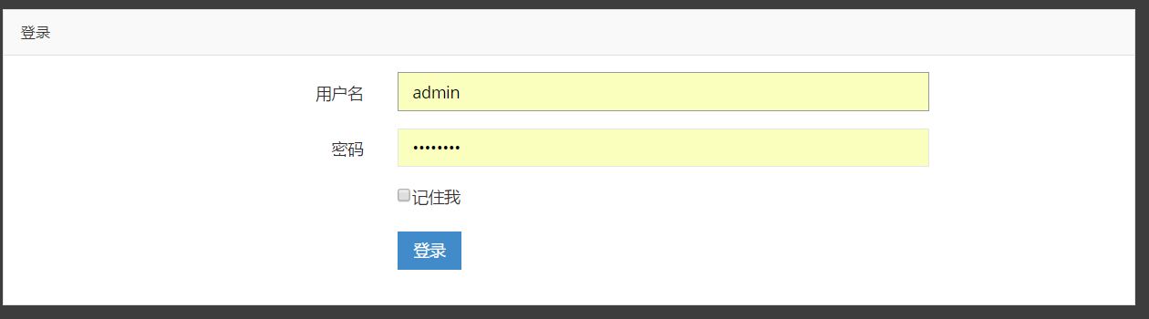

输入用户名和密码完成登录

* 1. 基本信息界面
     1. 宾馆

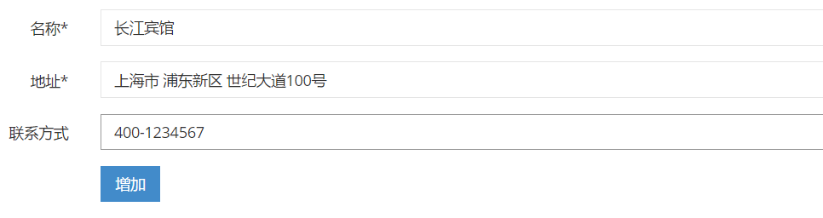

修改宾馆基本信息

* + 1. 员工

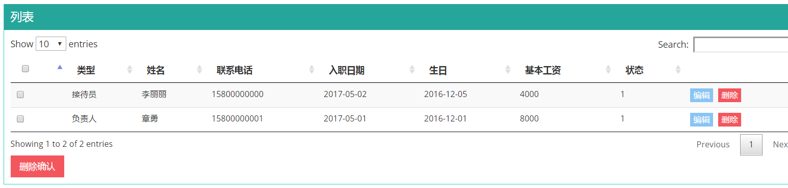员工基本管理，包括查询，新增，修改，删除

* + 1. 客房类型

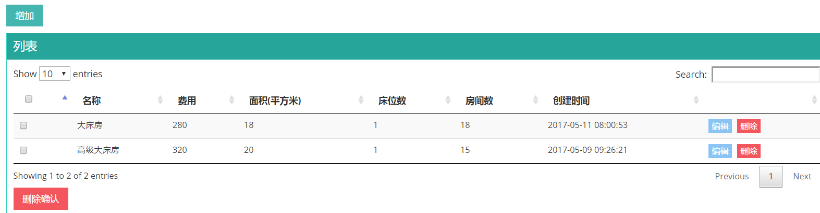

客房类型基本管理，包括查询，新增，修改，删除

* + 1. 客房

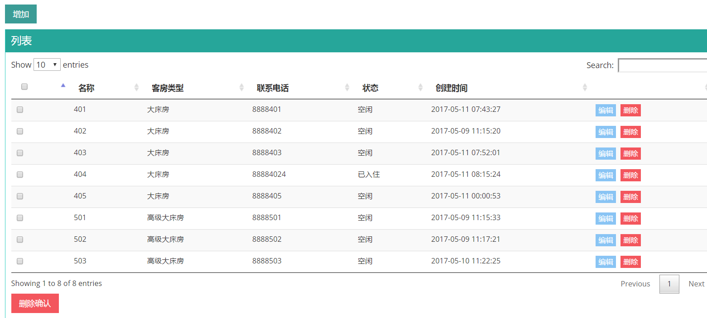

客房基本管理，包括查询，新增，修改，删除

* 1. 入住界面
     1. 入住查询

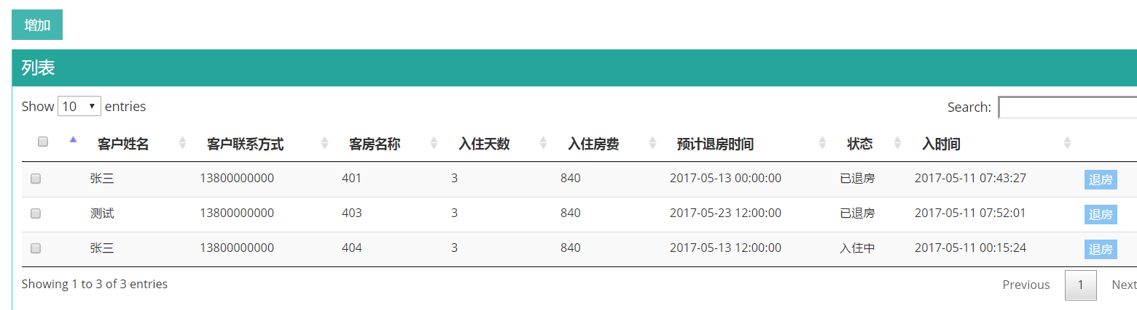

查询入住信息，多字段模糊搜索

* + 1. 新增入住

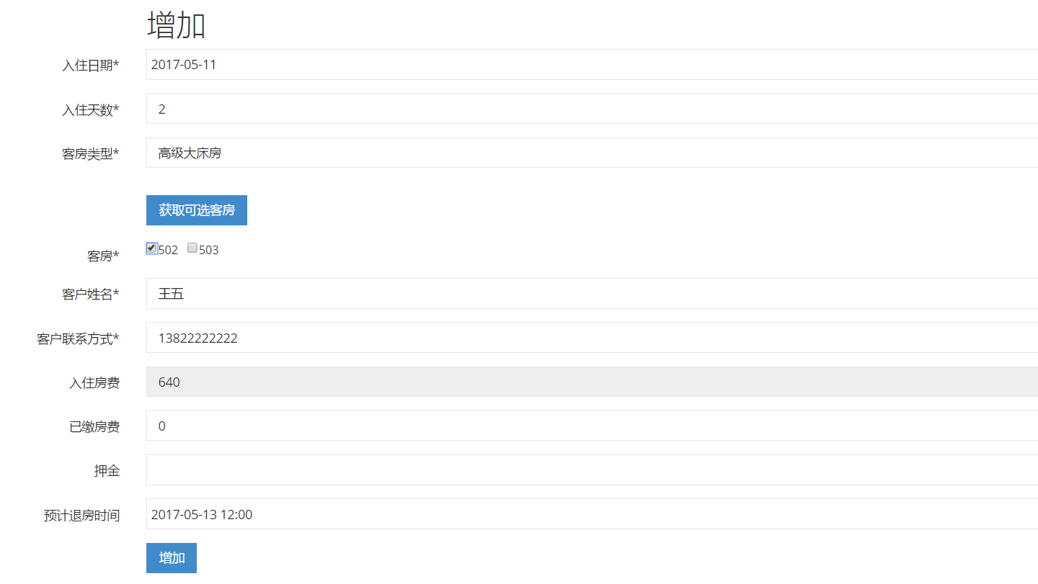

新增入住分为两种：一种是已经预订过的，入住信息会自动填充，只需要选房间和录入一些基本信息就可以了；还有一种是未预订的，这就需要先选房型，然后选房间，最后生成入住信息

* + 1. 退房

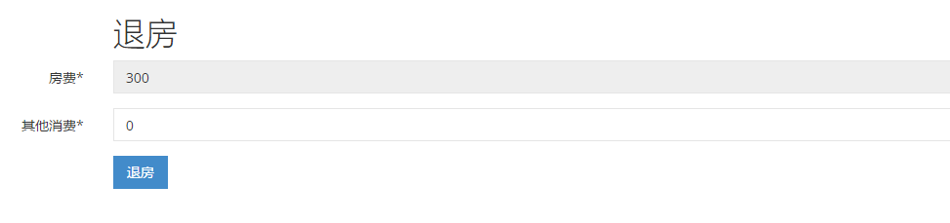

录入退房缴费，修改入住状态

* 1. 帮助界面

